[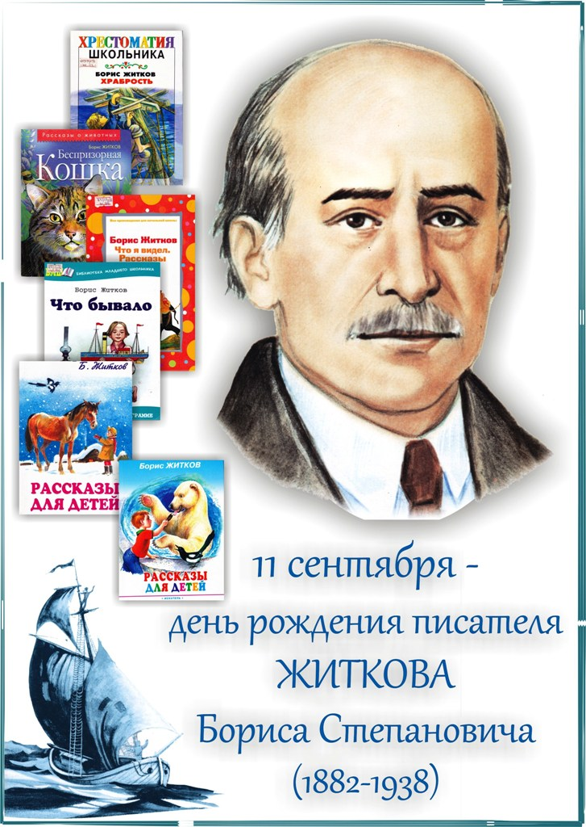](http://go.mail.ru/redir?via_page=1&type=sr&redir=eJzLKCkpsNLXL0pNyc3Pz9NNzU3MzCnWy8xLy9e3T8m3LShKrUrNK0ksKc6sTNRNyi_KLNatysgsyc4vY2AwNDUwNTYwNDIxYGB7w9rXfK9qldhyx7To9H-rAHnoIDU)

**ЖИТКОВ, БОРИС СТЕПАНОВИЧ (1882–1938),** русский писатель.

Родился 30 августа (11 сентября) 1882 в Новгороде в семье преподавателя математики и пианистки. Детство провел в Одессе (его школьным другом был К.И. Чуковский), в 1905 принимал участие в революционных событиях. Окончил естественное отделение Новороссийского университета (1906) и кораблестроительное – Петербургского политехнического института (1916). Был штурманом парусника, капитаном научно-исследовательского судна, ихтиологом, рабочим-металлистом, инженером-судостроителем, преподавателем физики и черчения, руководителем технического училища; много путешествовал.   
  Печатался с 1924 – сначала адресуясь к взрослой, затем все чаще к детской аудитории, которую он находил, в частности, как постоянный автор детских журналов и газет «Новый Робинзон», «Чиж», «Еж», «Юный натуралист», «Пионер», «Ленинские искры» и др. (морские повести в сб. «Злое море», 1924; рассказы для детей «Черная махалка», «Дяденька», оба 1925; «Джарылгач», 1926; «Про обезьянку», 1927; «Кружечка под елочкой», 1929; «Белый домик», «Мангуста», оба 1935; «На льдине», 1939; циклы «Морские истории», 1925–1937, «Рассказы о животных», 1935; повести «Удав», «Черные парус», обе 1927; пьесы «Пятый пост», 1927; «Семь огней», 1929; сказочная повесть «Элчан-Кайя», 1926; научно-художественный книги «Про эту книгу», «Свет без огня», обе 1927; «Пароход», 1935, книжки-самоделки, в т.ч. «Одень меня», 1928).

Богатство жизненных наблюдений и высокая познавательная ценность, четкость в определении полюсов добра и зла, неистощимая сюжетная изобретательность, динамизм повествования, острота и необычность нравственных коллизий, возникающих в повседневной жизни и раскрывающих истинную суть человека, романтическая вера в торжество добра и справедливости обеспечили произведениям Житкова почетное место в русской детской литературе 20 в., а внешне сдержанная, но искренняя и трогательная любовь к этому миру, ко всему живому и требующему защиты, умение удивляться красоте бытия, будить сострадание к слабым, в т.ч. к «братьям нашим меньшим», и интерес к загадкам природы, ясный, лаконичный и серьезный «детский» язык сделали творчество Житкова любимым чтением юных читателей вплоть до сего дня.

Вершина творчества Житкова – повесть-энциклопедия «Что я видел» (опубл. в 1938, посмертно), ставшая настольной книгой многих поколений детей, где писатель в жанре путешествия четырехлетнего мальчика Алеши-Почемучки, от лица которого написана книга, отвечает на разнообразные вопросы, возникающие у малыша при первом столкновении с «чудом» железной дороги, новыми людьми, предметами и животными. Психологизм Житкова, не лишенный социальной тенденциозности в рассказах о взрослых (добрый и храбрый матрос и жадный хозяин в рассказе «На воде», нищий матрос и корыстолюбивый капитан в рассказе «Погибель», благородные революционеры и злые полицейские, черносотенцы и бандиты в рассказах «Вата», «Компас», «Пекарня»), доброжелательно-назидательный – в обрисовке образов детей (которые, взрослея, непременно становятся лучше), особенно точен в повествованиях о животных, которые показаны со всеми своими видовыми поведенческими признаками, и в то же время с конкретной ситуативной характеристикой (слон, который спасает хозяина от тигра), как создания, в которых писатель мудро выделяет достойные качества (преданность волка, трудолюбие и доброту слона, храбрость обезьянки и т.п.). Житков был организатором теневого театра и специальной серии книг для малограмотных, автором незаконченной книги «История корабля», цикла «Рассказы о технике», адресованного молодежи, романа для взрослых «Виктор Вавич» (кн. 1–2, 1929–1937), рассказывающем, не без автобиографических событий, о периоде революции 1905. Творчество Житкова, классика отечественной детской и анималистической (в продолжение традиций Л.Н. Толстого и А.П. Чехова) словесности, которого можно, наряду с В.В. Бианки и Е.И. Чарушиным, считать также основоположником научно-художественного жанра в детской литературе, оказало существенное влияние на многих детских писателей. Умер Житков в Москве 19 октября 1938 года.